## 题目分析

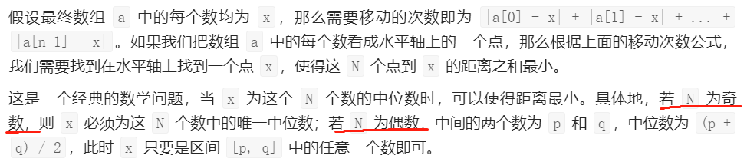

## 中位数—排序直接找index

分奇偶讨论

长度为奇数：

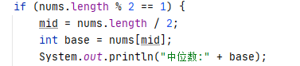

长度为偶数：

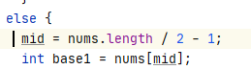

两个mid下标分别为：mid1 = len/2 – 1 和 mid2 = len/2

## 中位数--快速选择法

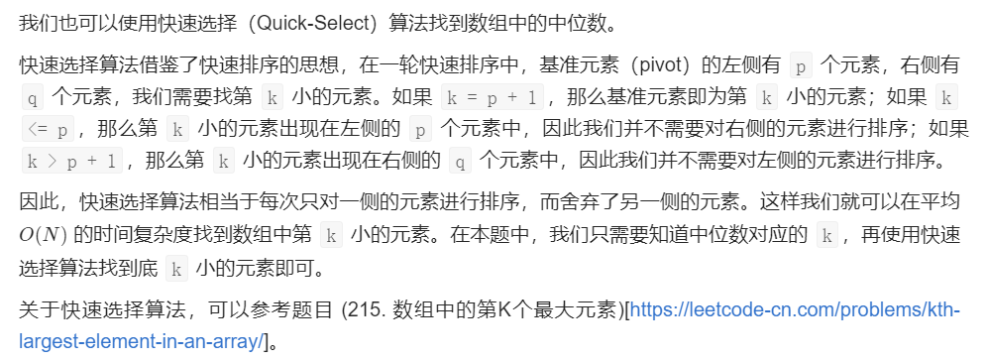

## 代码—快速选择第k小的元素

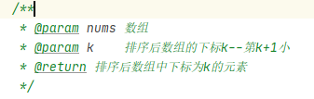

加入辅助输出信息

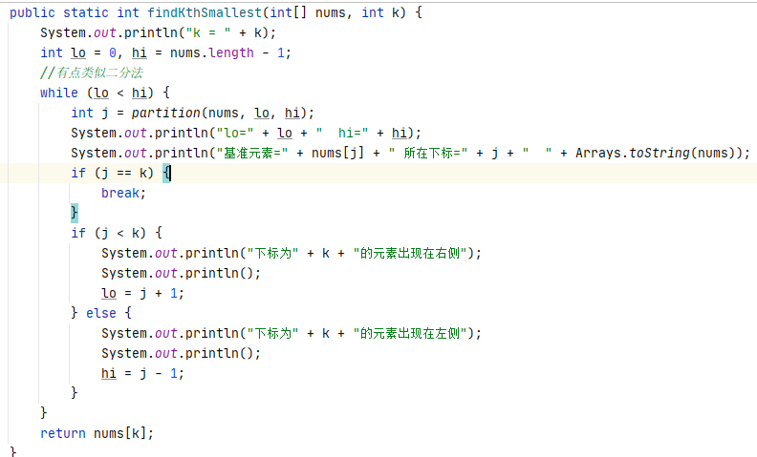

简化版快排---只负责给base元素定位

